KRATEK POVZETEK
POHODA NA TRIGLAV

Zbrali smo se ob pol 5h zjutraj na parkirišču pred gostiščem Tulipan.
Zbrali smo se 4je koreninci, Branko, Srečo, Zvone in moja malenkost.
Nato smo se odpeljali v dolino Vrata, kjer smo pomahali naši šoferki Štefi. Pot nas je vodila čez prag premagali smo nekaj klinov in zajl in prispeli na Kredarico. Tam smo si privoščili kratek oddih in kavico. Kavica nas je okrepila in nadaljevali smo pot preko malega Triglava na našega očaka. Sledil je počitek osvežitev z hladnim pivo temni Kozel, nato pa sem jih dobil še po zadnjici. Kot vesten planinec sem imel štrik kar s seboj. Po počitku pa nas je starešina Srečo peljal po eni čudni poti, kaj naj rečem, malce so se mi noge zatresle, sestopili smo po Triglavski škrbini oz Gorjanski poti in tako dospeli do doma Planika. Zvone se je odločil da bo šel še isti dan domov, tako da smo ostali trije in uživali v pivu, soncu, oblakih, dežju, strelah in mavricah.
Obiskal nas je tudi vojaški helikopter, ki je prišel po ponesrečenko, ki je pri pomivanju posode utrpela udar strele. Dekle se dobro štima pravi Nejc, njen brat. Vzeli smo polpenzion in uživali v večerji, glasbi na harmoniko, petju planincev in pa spali v zelo udobnih posteljah. Zajtrk nas je okrepčal, tako da smo počasi krenili v dolino. Pot nas je vodila mimo Vodnikovega doma, pod Tošcem, Draškim vrhom, Viševnikom proti Rudnemu polju. Tam nas je že komaj čakal naš šofer Gorazd in nas še peljal na pivo v Mubar. Pohod smo sklenili v Tulipanu in nazdravili na odličen pohod in srečno vrnitev.
Prilagam še nekaj slikic, za kaj več, bo pa treba pot pod noge in na Triglav.
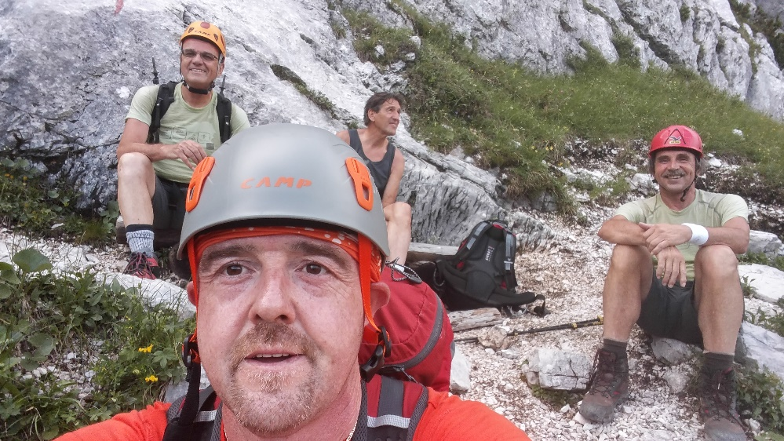
Prvi selfi
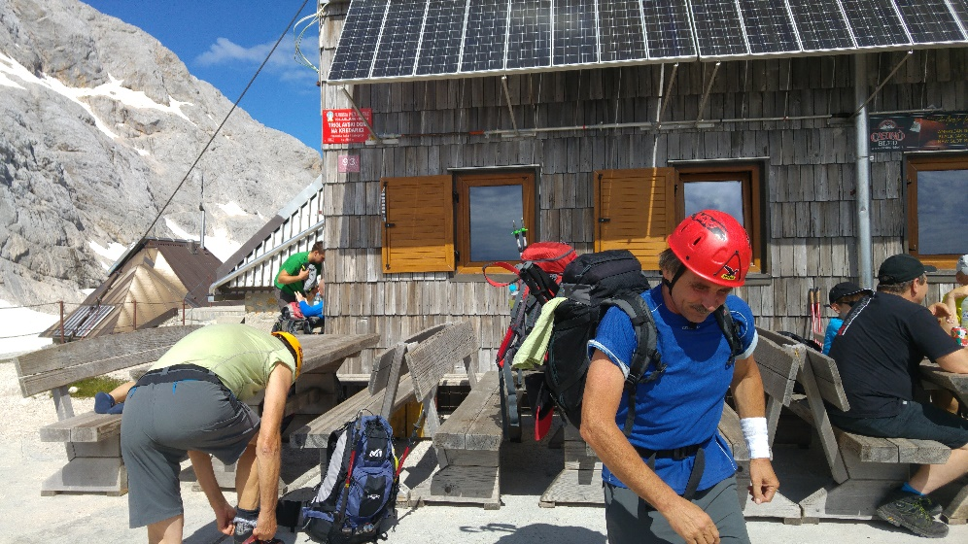
Odhod iz Kredarice
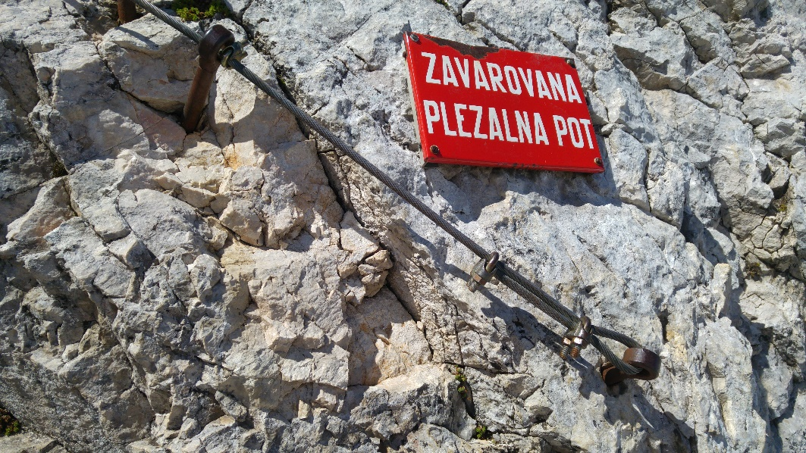
Drži se, da ne padneš
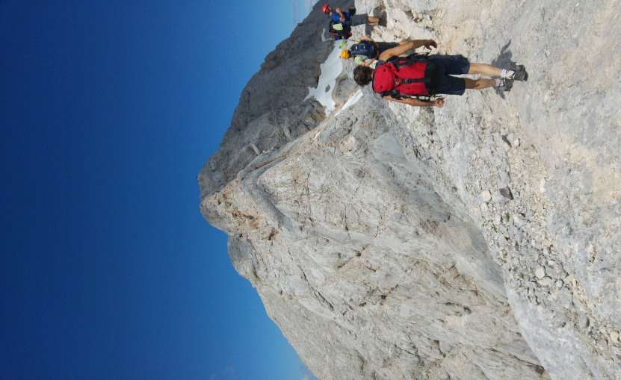
Mali Triglav
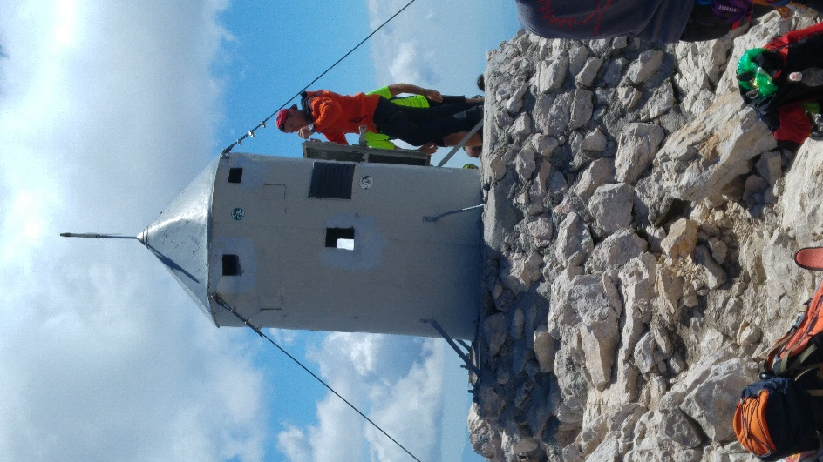
Aljažev stolp še v stari podobi

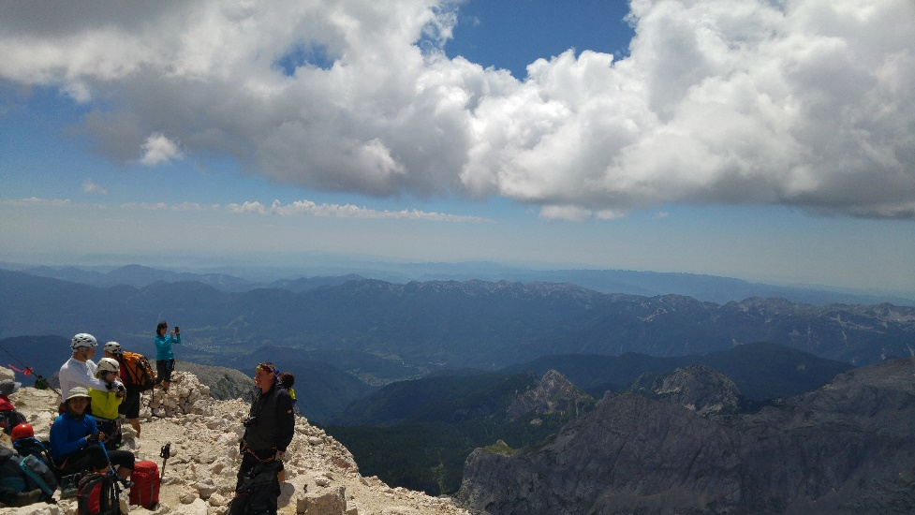
Na Triglavu
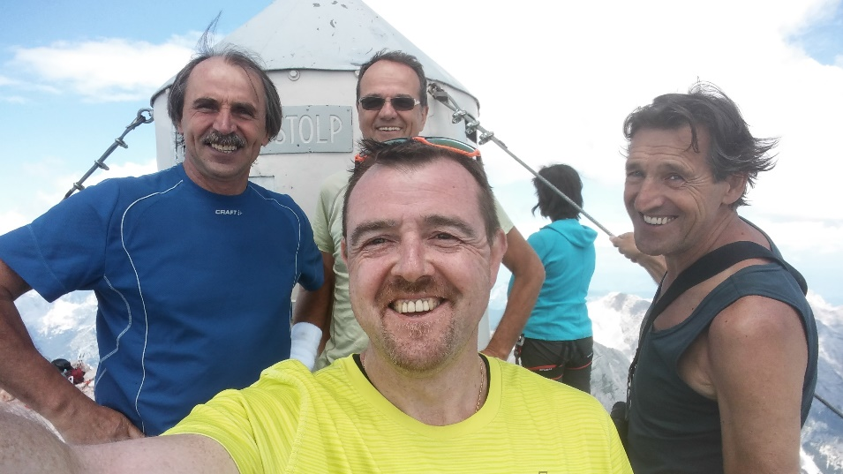
Drugi selfi na vrhuuuu, za Ocota prvič
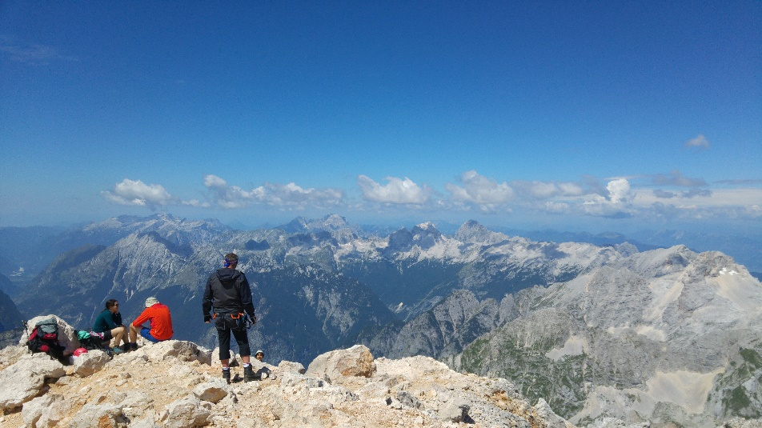
Še en lep razgled
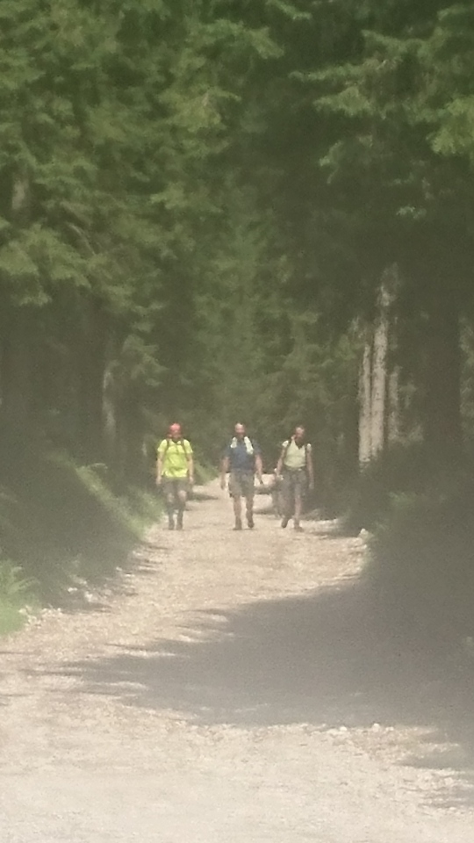
Vrnitev odpisanih
Avtor slike Gorazd Ostrež
Avtor poročila Slavko Ocepek - Oco

